- Atık Kağıt Toplama kutularının amacı ve kullanımı hakkında öğrencilerin bilgilendirilmesi ve atık kâğıt ve atık pil kutularının kontrolü, uygun alanlara yerleştirilmesi yapıldı.geri dönüşme vurgu yapacak afiş çalışmaları yapıldı.

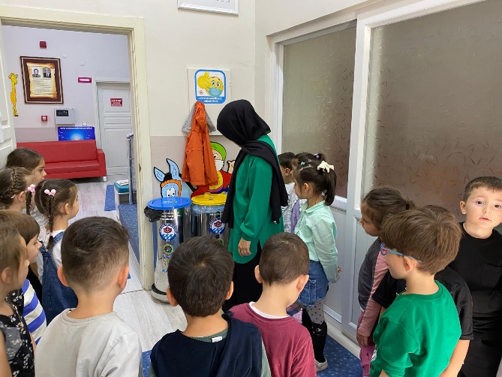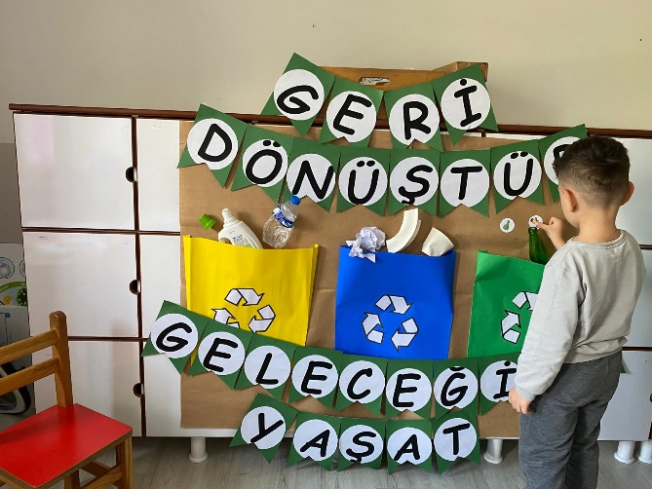

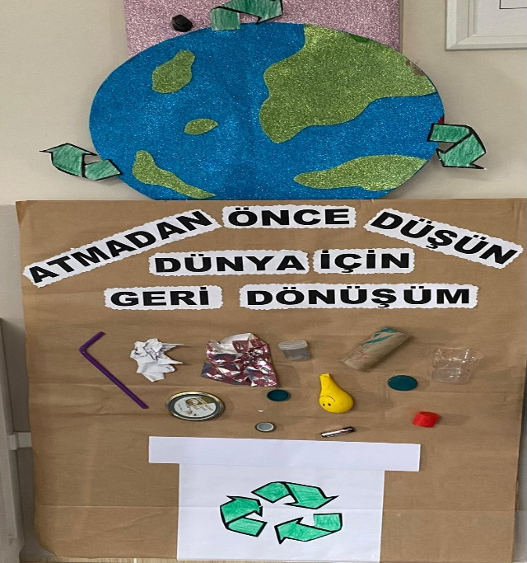 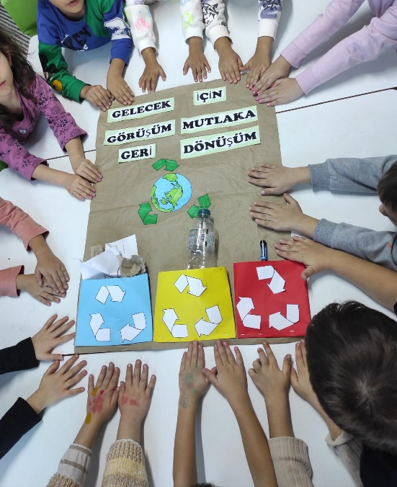 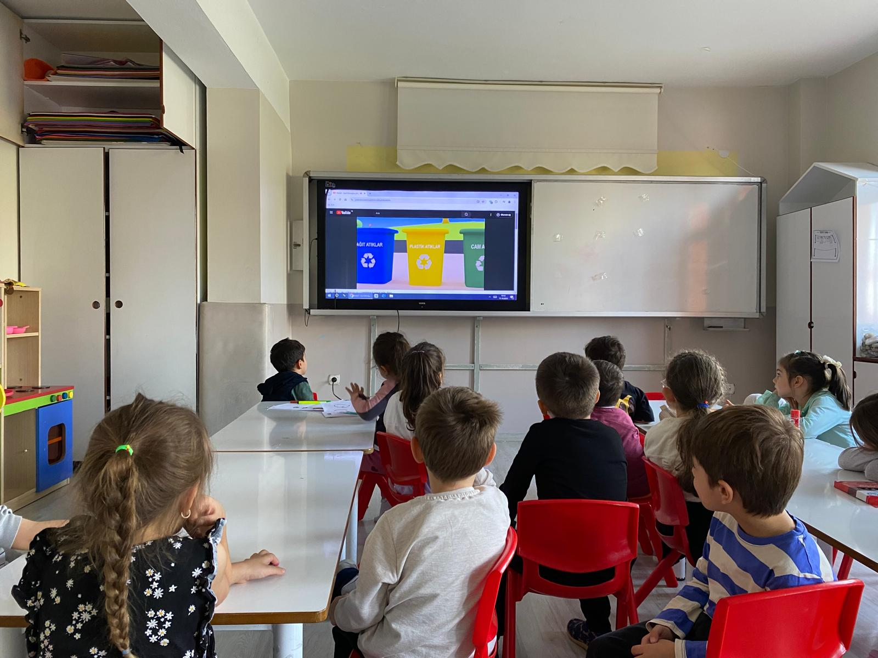

Atık materyaller ile “Hayvanları Koruma Günü “etkinlikleri kapsamında kedi, köpek yuvası oluşturularak okul çevresinde uygun yerlere bırakıldı.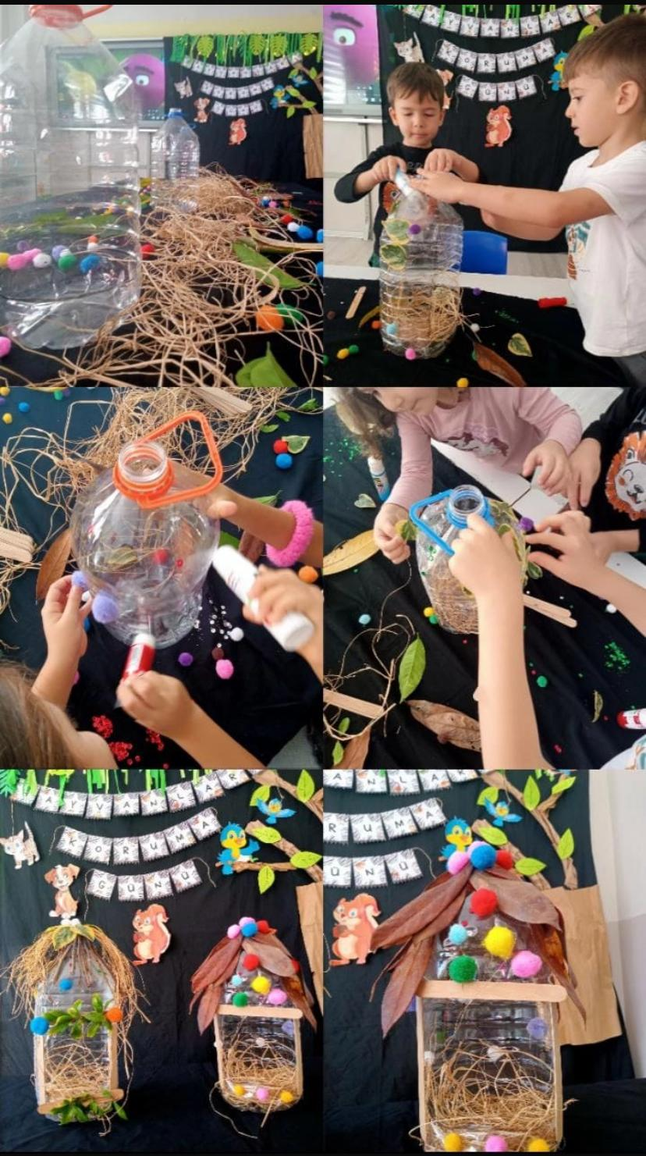

- Atıklardan kompost yapımı ile ilgili planlama yapılarak, okul bahçesinin düzenlenerek uygulaması yapıldı.Bir arayla kompost alanı ziyaret edildi ve gözlem yapıldı.

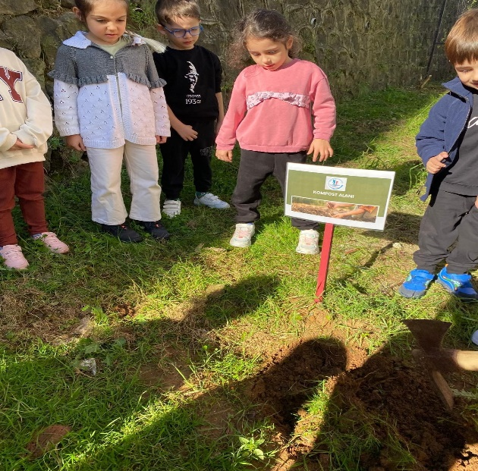 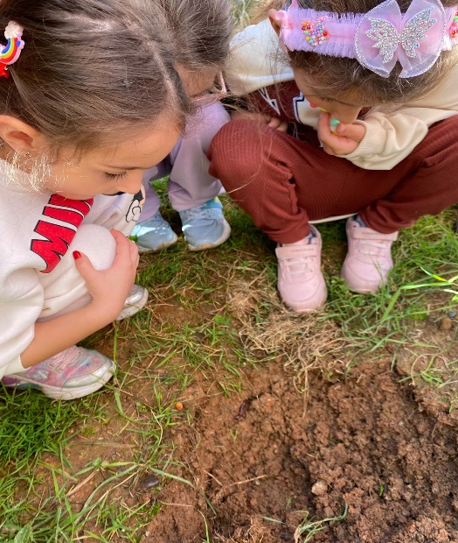

* Çocuklarla geri dönüşümün önemi ve gerekliliği hakkında konuşulup plastiklerin çevremize, doğamıza verdiği zararı görmek için çocuklarla birlikte okulun arka bahçesinde bir plastik mezarlığı oluşturuldu. Plastikler toprağa gömüldü ve ay sonunda plastiklerin durumugözlemlendi. Plastik atıkların doğada kendiliğinden kaybolmadığı gözlemlendi.Ardında sınıflarda plastik kirliliğini anlatan bilgilendiri animasyon izlendi.
* 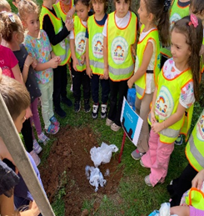 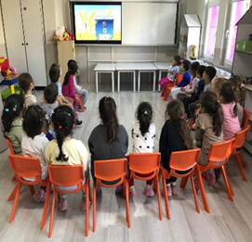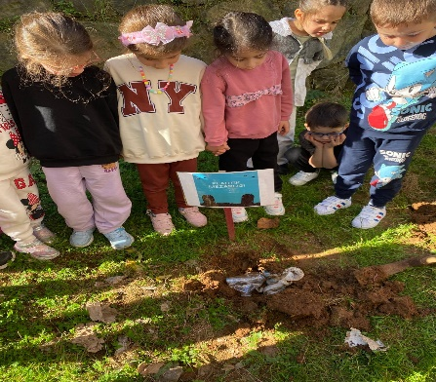

KASIM-ARALIK ayını kapsayacak sınıflar arası ödüllü pil toplama yarışması düzenlendi. Bu yarışmanın duyurusu veli watsapp guruplarında paylaşılarak panoda sergilenerek yerel bölgenin ve velilerin dikkati çekildi ve atık pil toplama konusunda teşvik yapıldı.

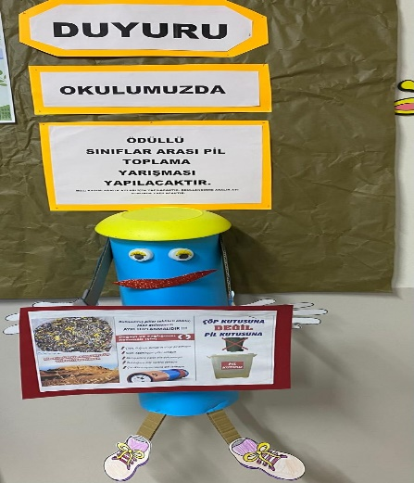 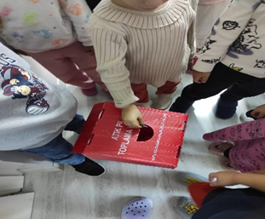

Geri dönüşümün önemini ve gerekliliğini anlatan tiyatro etkinliği düzenlenerek çocukların hem eğlenmeleri hem de öğrenmeleri sağlandı.

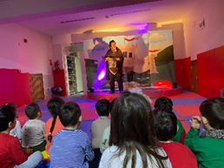

10 Kasım ATATÜRK’ ü anma etkinlikleri için geri dönüşüm materyalleriyle etkinlikler tasarlandı.Yapılan çalışmalar okul girişinde sergilendi.

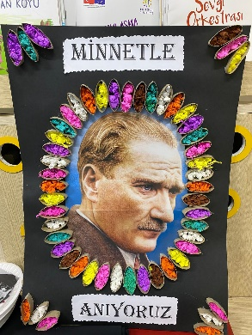 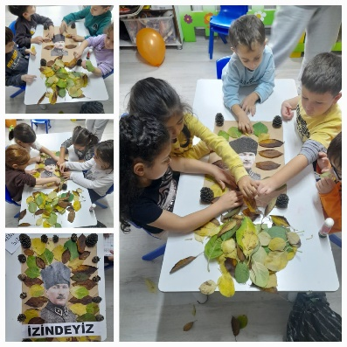

Geri dönüşüme dikkat çekmek için çocuklarla artık materyallerle de oyunlar oynanabileceği hakkıda sohbet edilip oyunlar kuruldu ve eğlenceli vakit geçirildi.

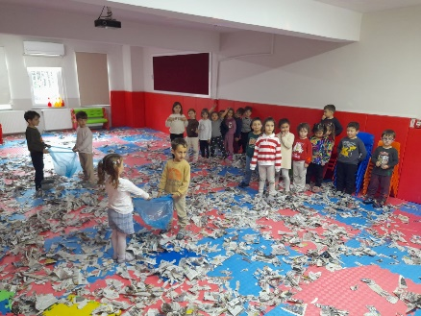 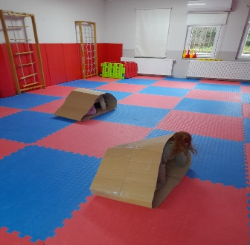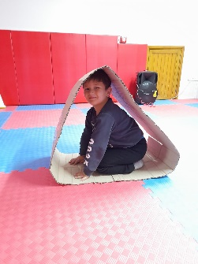

Naylon poşet kullanımını azaltmak için velilerimizle birlikte kullanılmayan kıyafetlerden bez çanta tasarlamaları yapıldı, çantaların sergilenmesi yapıldı ve poşet yerine bu çantalar kullanıldı.

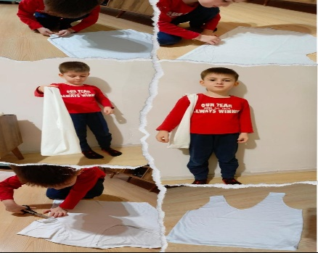 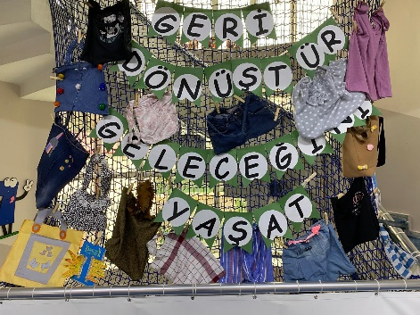

Okulda tüm elektrik prizlerine ve lavobalara tasarruf uyarıları yapıştırılarak çocuklarla tasarruf hakkıda sohbet edildi.

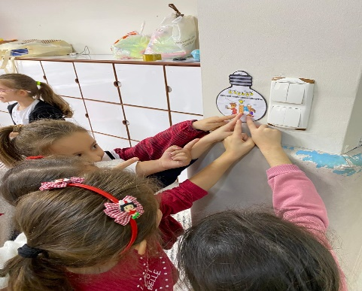 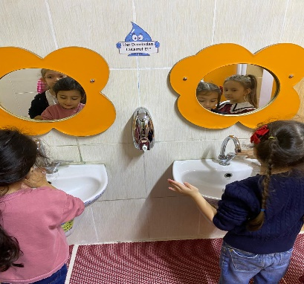

Çevre temizliğine dikkat çekmek için okul çevresinde yürüyüş düzenlendi ve çevre temizliği yapıldı.

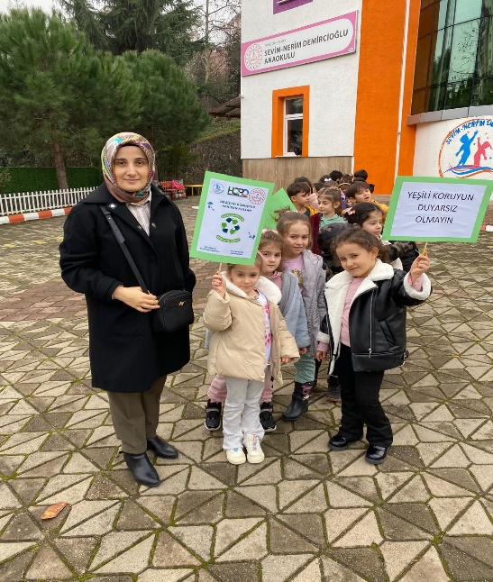 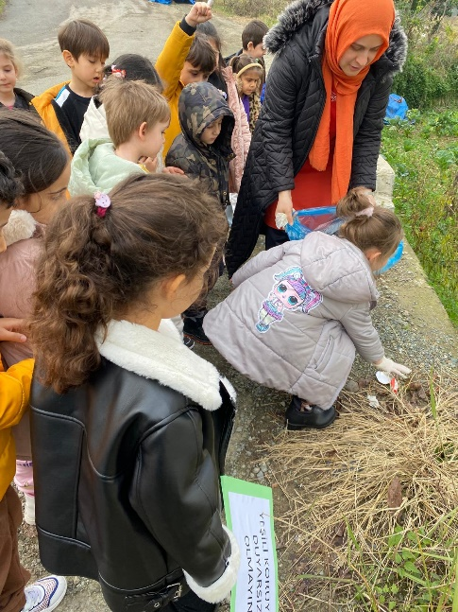

* Atık malzemelerden müzik aleti yapımı(pet şişe, ilaç kutuları, plastik bardak vb…) Yapılan müzik aletleri ile ritim çalışmaları yapıldı.

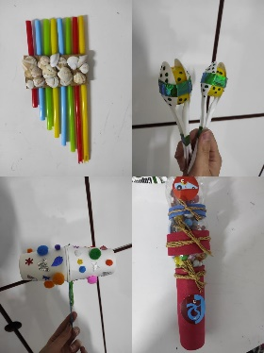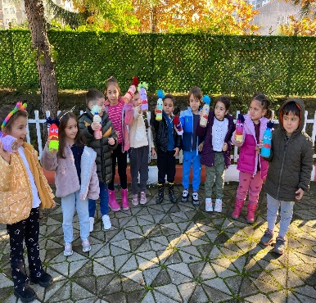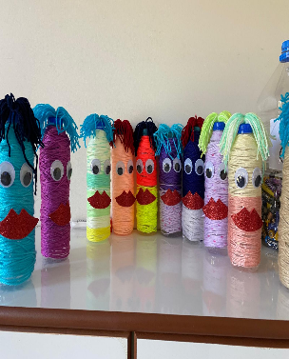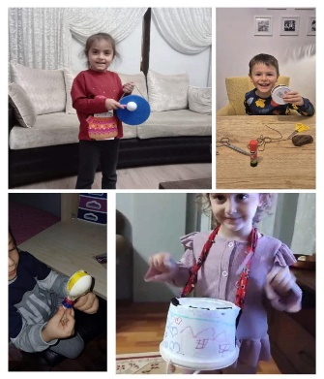

* Artık materyallerden yeni yıl tebrik kartı ve takvim çalışması yapıldı.

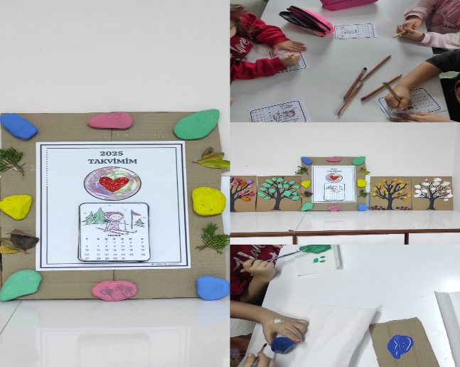 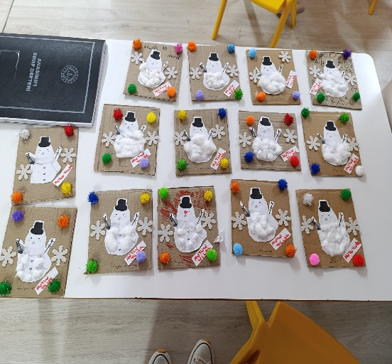

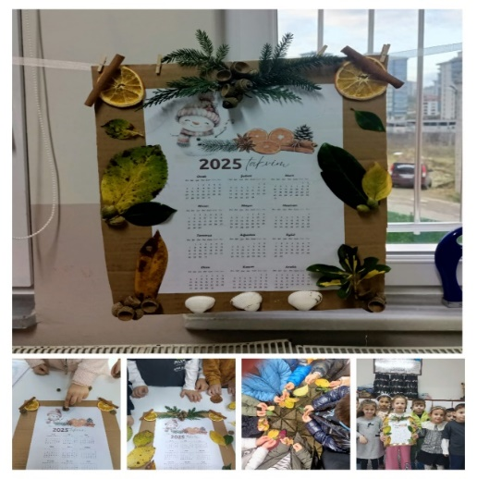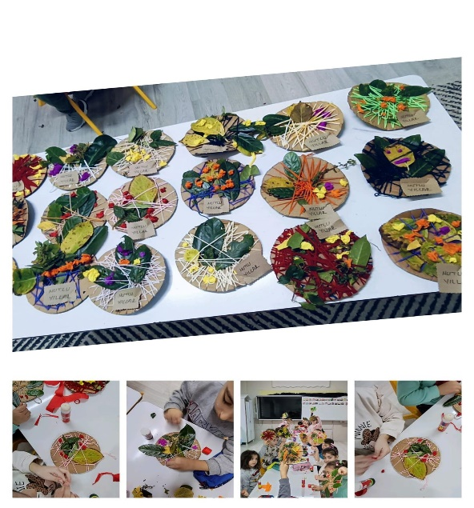

Kasım ayında duyurusu yapılarak başlatılan atık pil atık pil toplama kampanyası sonuçlandırılarak 1. Olan sınıfa kupa ve madalya taktimi yapıldı ayrıca yarışmaya katılan tüm çocuklara katılım belgesi verildi. Toplanan piller ilgili yerlere teslim edildi

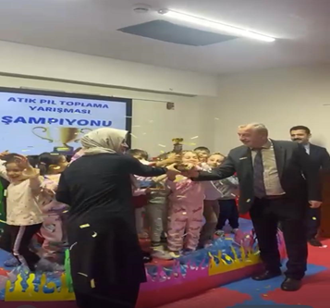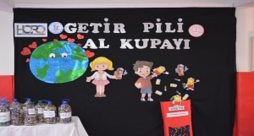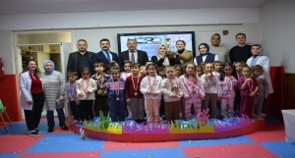

* Enerjide tasarrufu yaygınlaştırmak için afiş çalışmaları yapılarak sınıf panolarında sergilendi. Evde tasarruf yapılabilecek alanlar için önce çocuklarla sohbet edildi ve velilere broşür gönderildi.

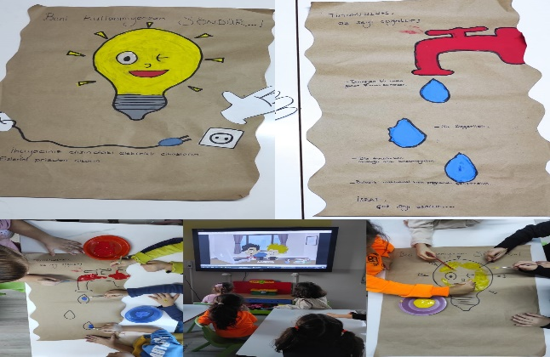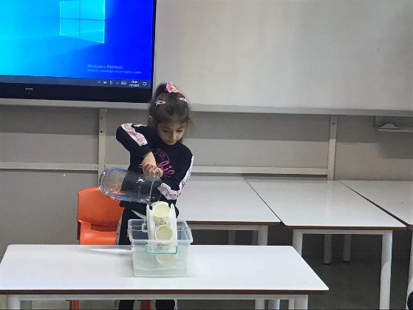

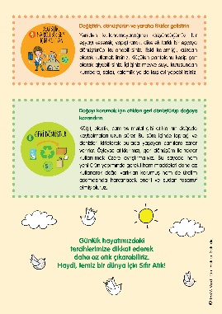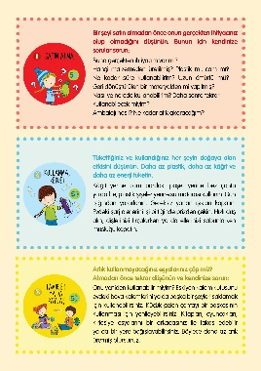 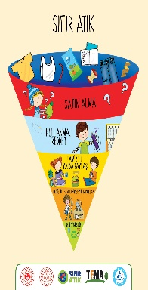

* Evlerde en çok hangi alanlarda tasarruf yapılıyor , tasarruf yapılabiliyor mu belirlemek için velilere hazırlanan anketler gönderilerek alınan cevaplar doğrultusunda bir grafik oluşturuldu ve hazırlanan grafik okul panosunda sergilendi. Düzenlenen anketin sonucuna göre velilerimizin %90 oranında tasarruf tedbirlerini uyguladıkları gözlemlendi.

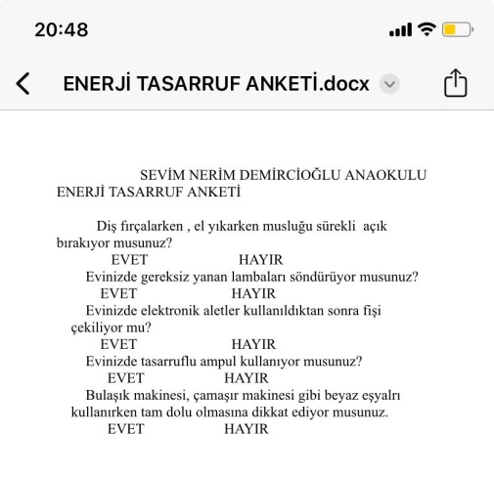 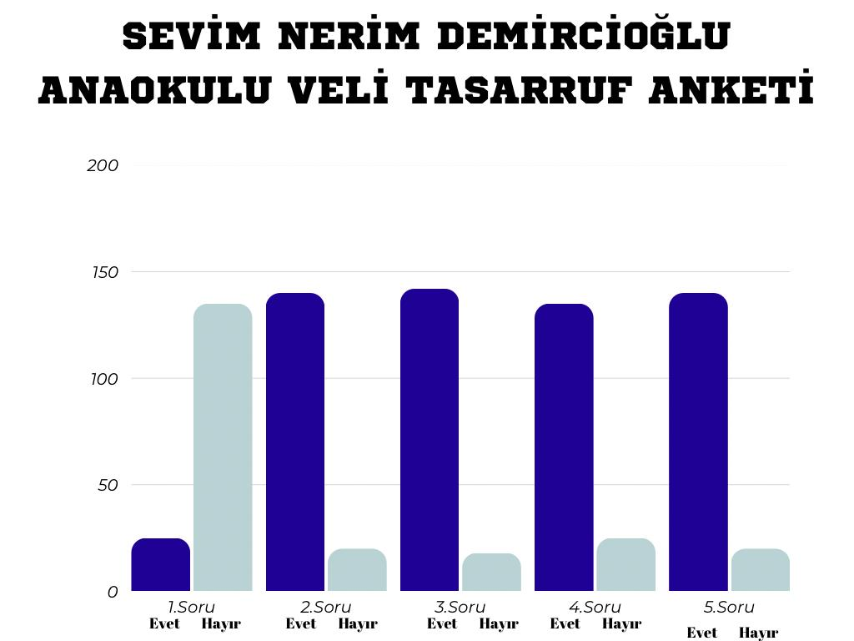

* Atık yün, kumaş ve düğmeler toplanarak , çocuklar bunlar ile yaratıcı ve özgün ürünler tasarladı.

